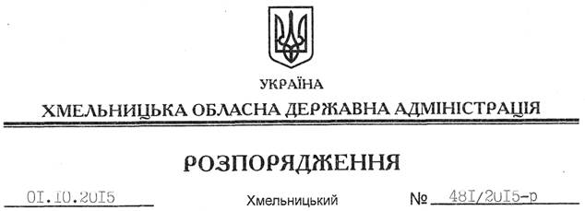

Про внесення змін до розпорядження голови облдержадміністрації від 17.06.2014 № 238/2014-р

На підставі статей 6, 39 Закону України “Про місцеві державні адміністрації”, статей 17, 122 Земельного кодексу України, розглянувши клопотання Жмеринської дирекції залізничних перевезень, зареєстроване в обласній державній адміністрації 04.09.2015 за № 68/6005-11-26/2015, та надані матеріали:
Внести зміни до розпорядження голови обласної державної адміністрації від 17.06.2014 № 238/2014-р “Про надання дозволу на розроблення проекту землеустрою щодо відведення земельної ділянки Державному територіально-галузевому об’єднанню “Південно-західна залізниця”, виклавши абзац 3 пункту 1 у новій редакції:
“Вільховецької сільської ради – орієнтовною площею 55,67 га”.

Голова адміністрації М.Загородний

